Schulversuchspraktikum
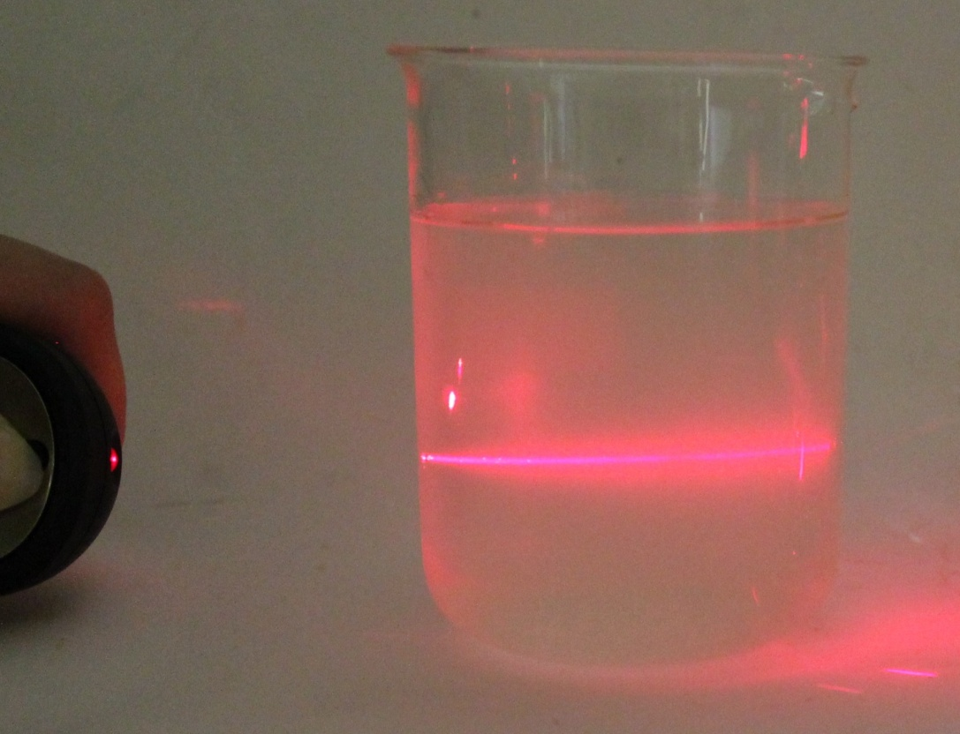
Mona-Christin Maaß
Sommersemester 2013
Klassenstufen 11 & 12

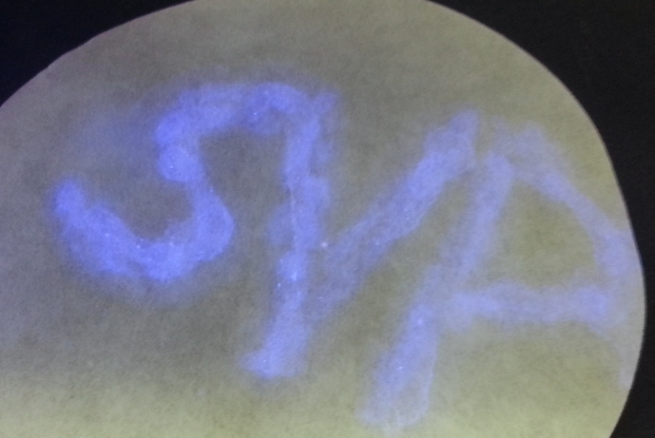

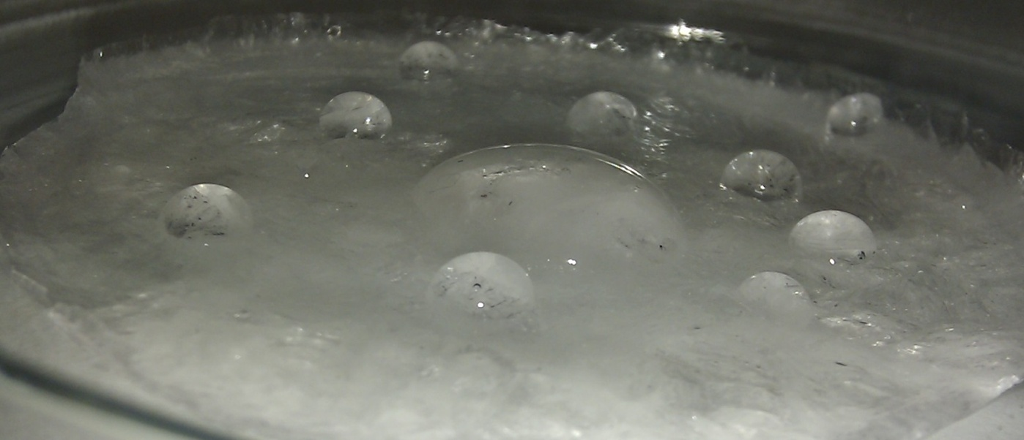

Tenside

Auf einen Blick:
Es werden ein Lehrerversuch V1 und acht Schülerversuche (V2-V9) vorgestellt. V2-V4 zeigen die Eigenschaften der Tenside, die entscheidend für ihre Anwendung in Waschmitteln etc. sind und in V6 werden kationische Tenside in Weichspülern nachgewiesen. V5 demonstriert die Nachteile von Seifen gegenüber moderneren Tensiden auf.
V1 und V7-V9 setzten ihren Schwerpunkt auf andere Bestandteile des Waschmittels: Bleichmittel, Wasserenthärter, optische Aufheller und Entfärber.

Inhalt

1 Beschreibung des Themas und zugehörige Lernziele 2
2 Relevanz des Themas 2
3 Lehrerversuche 3
3.1 V 1 – Bornachweis in Waschmitteln 3
4 Schülerversuche 4
4.1 V 2 – Dispergiervermögen von Tensiden 4
4.2 V 3 – Struktur von Tensiden 5
4.3 V 4 – Tyndalleffekt 7
4.4 V 5 – Reaktionen von Seifen mit Säuren und Basen 8
4.5 V 6 – Nachweis von kationischen Tensiden in Weichspülern 9
4.6 V 7 – Nachweis von Ionenaustauschern als Wasserenthärter 11
4.7 V 8 – Nachweis von optischen Aufhellern 12
4.8 V 9 – Wirkung von Entfärbern 13
5 Reflexion des Arbeitsblattes 16
5.1 Erwartungshorizont (Kerncurriculum) 16
5.2 Erwartungshorizont (inhaltlich) 16

Beschreibung des Themas und zugehörige Lernziele
Tenside bestehen aus einem langkettigen, unpolaren Alkyl-Rest und einer polaren Gruppe am Ende der Kette. Die polare Gruppe kann eine negative, eine positive oder keine Ladung tragen. Je nach Ladung handelt es sich um anionische, kationische oder nichtionische Tenside. Durch diese Struktur haben sie für ihre industrielle Anwendung entscheidende Eigenschaften:
- Tenside setzen die Oberflächenspannung herab, so dass Fasern besser benetzt werden.
- Tenside bilden mit Öl/Schmutz und Wasser eine Emulsion
- Tenside unterstützen die Dispergierung, d.h. die feine Verteilung des Schmutzes.
In V3 wird indirekt die Struktur der Tenside untersucht und in V2 und V4 wird das Dispergier- bzw. das Emulgiervermögen der Tenside deutlich.
Da andere Versuche noch andere Bestandteile von Waschmitteln thematisieren, kann mit den Versuchen folgendes Lernziel angestrebt werden:
Die SuS erklären die Wirkung von Tensiden und anderen Bestandteilen von Waschmitteln.
Im Kerncurriculum werden Tenside nicht genannt. Lediglich im Kompetenzbereich Bewertung werden Lernziele gesetzt, die sich auf das Thema Tenside beziehen lassen.
"Die SuS nutzen ihre Erkenntnisse zu zwischenmolekularen Wechselwirkungen zur Erklärung von Phänomenen in ihrer Lebenswelt."
"Die SuS erkennen und beschreiben die gesellschaftliche Relevanz und Bedeutung von Stoffen in ihrer Lebenswelt. "¹
Da Tenside eine große Relevanz in der Industrie und der Lebenswelt der SuS haben, sind sie auch ohne curriculare Vorgabe als Unterrichtsinhalt legitim.

Relevanz des Themas
Tenside begegnen SuS jeden Tag, nicht nur wenn sie sich waschen oder evtl. schminken, sondern auch wenn sie etwas essen.
In Wasch- und Reinigungsmitteln sowie Kosmetikern sind Tenside enthalten, aber auch Nahrungsmitteln werden Tenside zugesetzt. Sie sind beispielsweise in Kakao enthalten, damit er sich besser mit der Milch mischt. Daneben finden sie noch in einigen anderen Industriezweigen Anwendung.
In V9 wird als didaktische Reduktion von Tinte statt von dem Farbstoff der Tinte gesprochen.

Lehrerversuche

V 1 – Bornachweis in Waschmitteln
Natriumperborate werden Waschmitteln als Bleichmittel zugesetzt. Es reagiert mit Wasser zu deprotonierter Borsäure und Wasserstoffperoxid, das die Wasche bleicht.
Mit diesem Versuch werden Perborate nachgewiesen. Um die Wirkung von Bleichmitteln verstehen zu können, müssen SuS den erweiterten Redoxbegriff kennen. Für den eigentlichen Versuch - den Nachweis - ist Vorwissen über Veresterungen nötig.

Gefahrenstoffe
Methanol |  |  | H: 225+331+311+301+370 |  |  | P:210+233+280+302+352+ 309+310
Konz. Schwefelsäure |  |  | H: 314+219 |  |  | P:280+301+330+331+305+ 351+338+309+310
Waschmittel |  |  | keine |  |  | keine

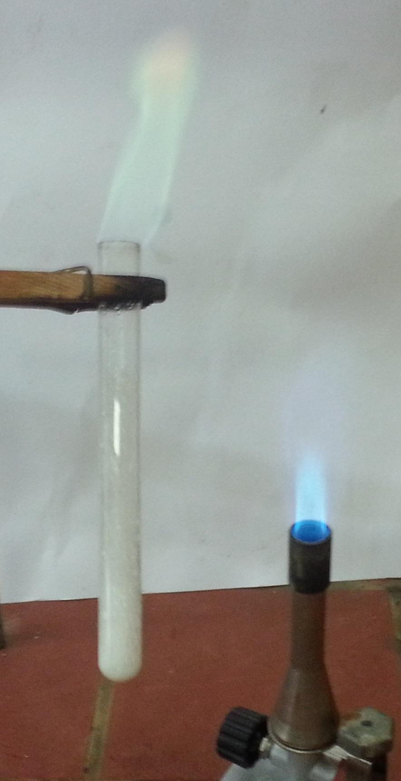
Materialien: Reagenzglas, Reagenzglasklammer, Reagenzglasständer, Pipette, Bunsenbrenner, Spatel, Stopfen
Chemikalien: Methanol, konz. Schwefelsäure, Waschmittel
Durchführung: In ein Reagenzglas werden 5 mL Methanol gegeben. Hinzugefügt wird eine Spatelspitze Waschmittel und durch Schütteln verteilt. Anschließend wird etwas mit konz. Schwefelsäure angesäuert und vorsichtig erhitzt. Die entstehenden Dämpfe werden vorsichtig mit der Brennerflamme angezündet.
Beobachtung: Die Dämpfe brennen mit grüner Flamme.

Abb. 1 - Dämpfe brennen mit grüner Flamme.

Deutung: Das Perborat reagiert zunächst zu deprotonierter Borsäure und diese anschließend mit Methanol zu Borsäuretrimethylester.
B₂H₄O₈²⁻ + 2 H₂O → 2 H₂BO₃⁻ + 2 H₂O₂
H₃BO₃ + 3 CH₃OH → C₃H₉BO₃ + 3 H₂O
Entsorgung: Die restliche Lösung wird im Behälter für flüssige, organische Abfälle entsorgt.
Literatur: [1] K. Häusler, H. Rampf, R. Reichelt, Experimente für den Chemieunterricht, Oldenbourg, 2. Auflage, 1995, S. 292.

Schülerversuche

V 2 – Dispergiervermögen von Tensiden
Dieser Versuch zeigt das Dispergiervermögen von Tensiden. Tenside bilden mit Schmutz so genannte Micellen, die so klein sind, dass sie durch die Poren von Filterpapier gelangen können.
SuS müssen für den Versuch Kenntnisse über Tenside und Micellenbildung haben.

Gefahrenstoffe
Wasser |  |  | keine |  |  | keine
Holzkohlepulver |  |  | keine |  |  | keine
Spülmittel |  |  | keine |  |  | keine

Materialien: 2 Bechergläser, 2 Erlenmeyerkolben, 2 Trichter, 2 Filterpapiere, Spatel
Chemikalien: Wasser, Holzkohle, Spülmittel
Durchführung: In einem Becherglas werden 50 mL Wasser mit einer Spatelspitze Holzkohlepulver vermischt, in dem anderen 50 mL Wasser, eine Spatelspitze Holzkohlepulver und 1-2 Tropfen Spülmittel. Beide Gemische werden filtriert und das Filtrat in sauberen Erlenmeyerkolben aufgefangen.
Beobachtung: Das Filtrat ohne Spülmittel ist klar, das andere dunkel.
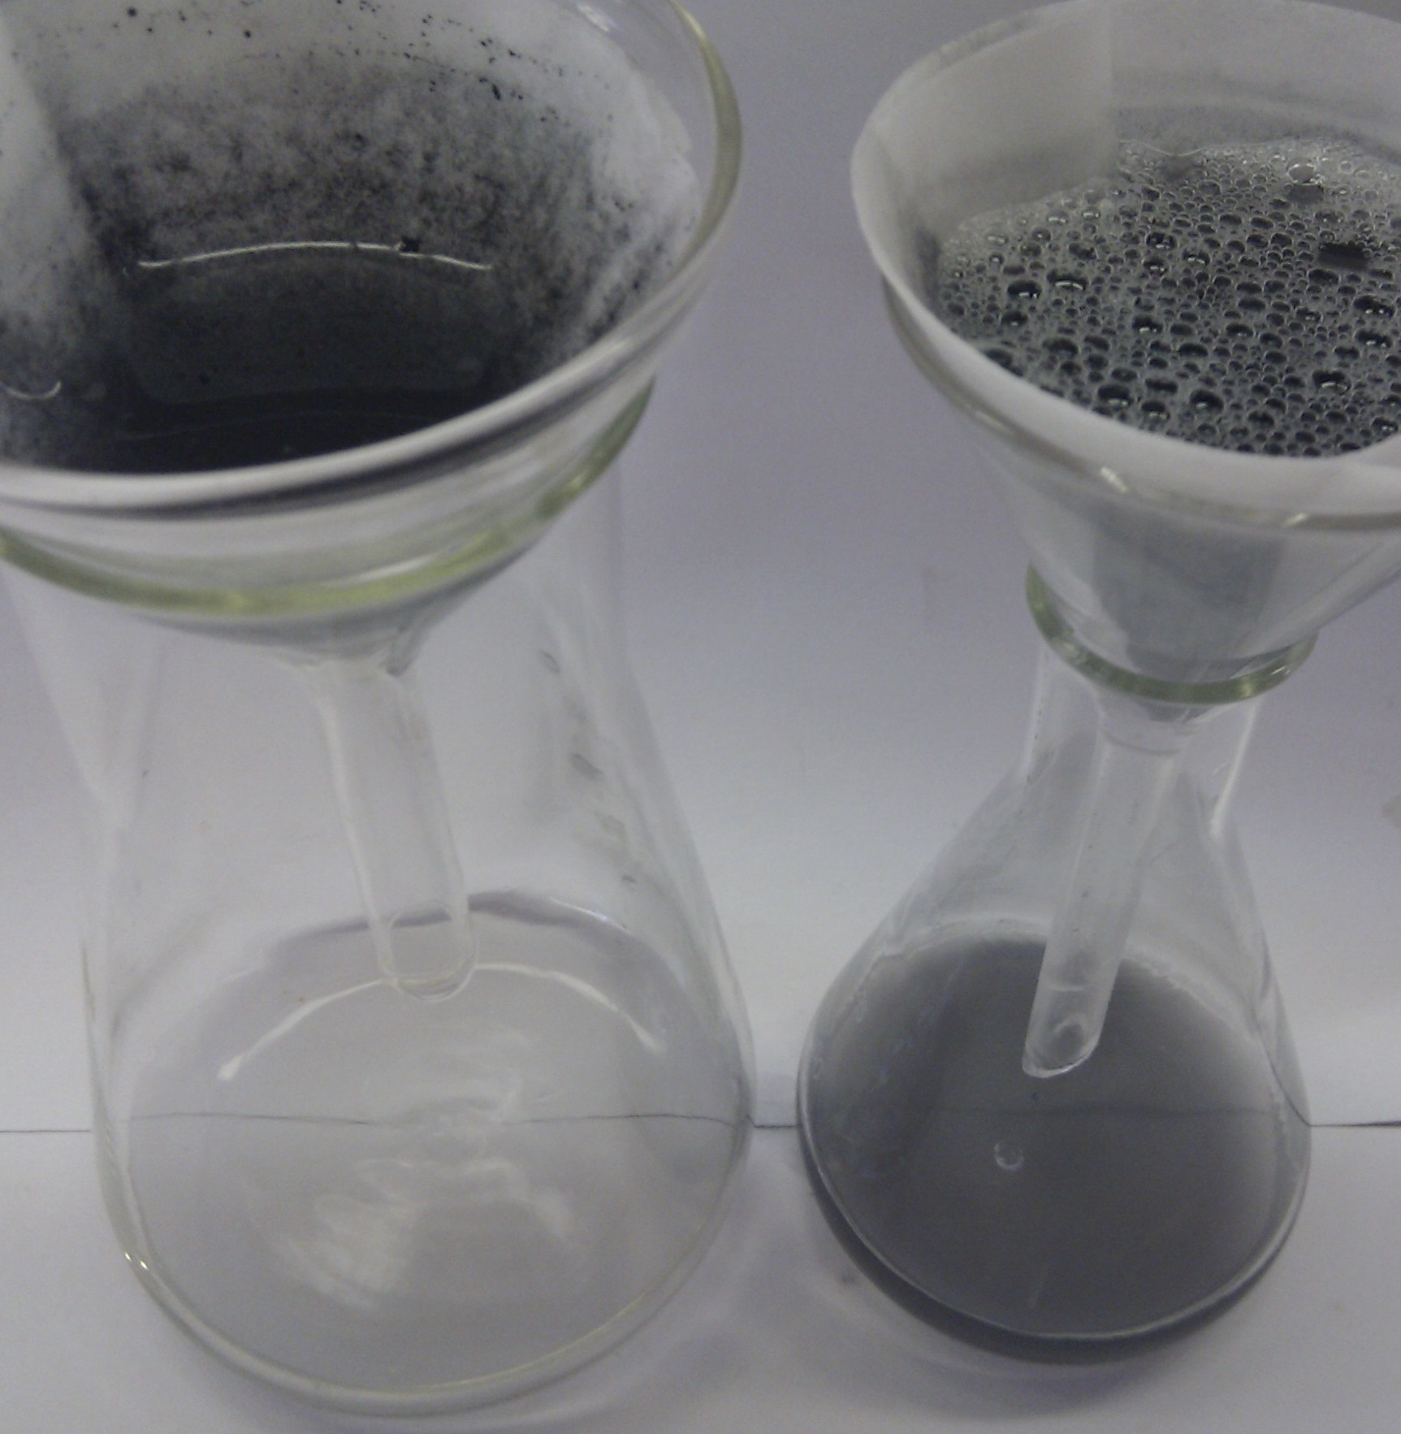
Abb. 2 - Gemisch ohne Spülmittel (links) und mit Spülmittel (rechts).
Deutung: Bei dem Gemisch ohne Spülmittel wird die Holzkohle vom Wasser getrennt. Bei dem anderen befindet sich im Filtrat eine Emulsion aus Wasser und Holzkohle. Das Spülmittel bildet mit der Holzkohle Micellen gebildet, die kleiner als die Poren des Filterpapiers sind.
Entsorgung: Die Lösung kann im Abfluss entsorgt werden.
Literatur: [2] K. Häusler, H. Rampf, R. Reichelt, Experimente für den Chemieunterricht, Oldenbourg, 2. Auflage, 1995, S. 293.
Es muss darauf geachtet werden, dass das Becherglas ohne Spülmittel keine Seifenrückstände hat und dass die Erlenmeyerkolben keine Rückstände von Holzkohle enthalten. Ansonsten ist das Ergebnis nicht mehr eindeutig.

V 3 – Struktur von Tensiden
Mit Stearinsäure lässt sich die grundlegende Struktur von Tensiden zeigen. Stearinsäure hat eine polare Carboxlylatgruppe und eine unpolare Kohlenstoffkette.
Die Stearinsäuremoleküle richten sich mit der polaren Gruppe in Richtung Wasser aus, wenn sie auf eine heiße Wasseroberfläche gebracht wird.
Die SuS müssen für den Versuch Vorwissen über den Aufbau von Tensiden mitbringen.

Gefahrenstoffe
Stearinsäure |  |  | keine |  |  | keine
Wasser |  |  | keine |  |  | keine

Materialien: Becherglas, Dreifuß, Bunsenbrenner
Chemikalien: Wasser, Stearinsäure
Durchführung: Ein Becherglas wird zur Hälfte mit Wasser gefüllt und Stearinsäure wird auf die Wasseroberfläche gestreut. Das Becherglas wird auf einen Dreifuß gestellt und mit einem Bunsenbrenner erhitzt, bis die Stearinsäure geschmolzen ist. Danach wird der Brenner entfernt. Wenn die Stearinsäure erstarrt ist, wird sie vorsichtig (!) aus dem Wasser genommen. Beide Seiten der Stearinsäureplatte werden auf Hydrophile überprüft.
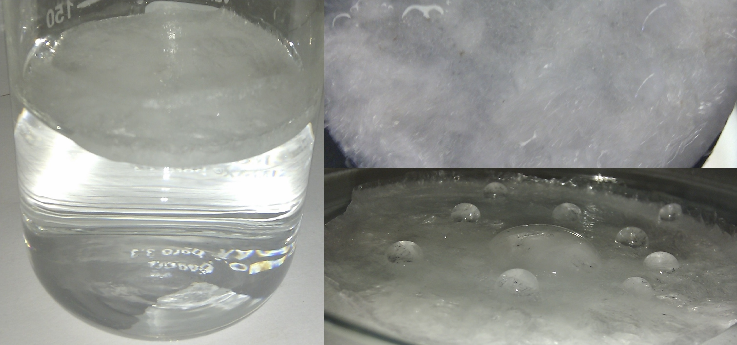
Abb. 3 - erstarrte Stearinsäure auf Wasseroberfläche (links) und hydrophile Unterseite (rechts oben) sowie hydrophobe Oberseite der erstarrten Stearinsäureplatte (rechts unten).
Beobachtung: Die dem Wasser zugewandte Seite der erstarrten Stearinsäureplatte ist hydrophil, die andere Seite hydrophob.
Deutung: Die Stearinsäuremoleküle haben sich entsprechend ihrer zwischenmolekularen Wechselwirkungen mit den Wassermolekülen ausgerichtet. Die polare Seite des Moleküls zeigt in Richtung Wasser.
Entsorgung: Die Stearinsäure kann wieder verwendet werden.
Literatur: [3] K. Häusler, H. Rampf, R. Reichelt, Experimente für den Chemieunterricht, Oldenbourg, 2. Auflage, 1995, S. 291.

V 4 – Tyndalleffekt
Der Tyndalleffekt weist die Micellen in der Seifenlösung nach.
Den SuS muss Lichtstreuung an Partikeln bekannt sein.

Gefahrenstoffe
Seifenlösung |  |  | keine |  |  | keine
Gesättigte Kochsalzlösung |  |  | keine |  |  | keine

Materialien: 2 Bechergläser, Laser
Chemikalien: Seifenlösung, gesättigte Kochsalzlösung
Durchführung: Eine Seifenlösung wird in ein Becherglas und eine gesättigte Kochsalzlösung in ein anderes Becherglas gegeben. Ein Laserstrahl wird durch die Lösungen gestrahlt.
Beobachtung: Der Weg des Laserlichts ist in der Seifenlösung sichtbar und in der Kochsalzlösung nicht.
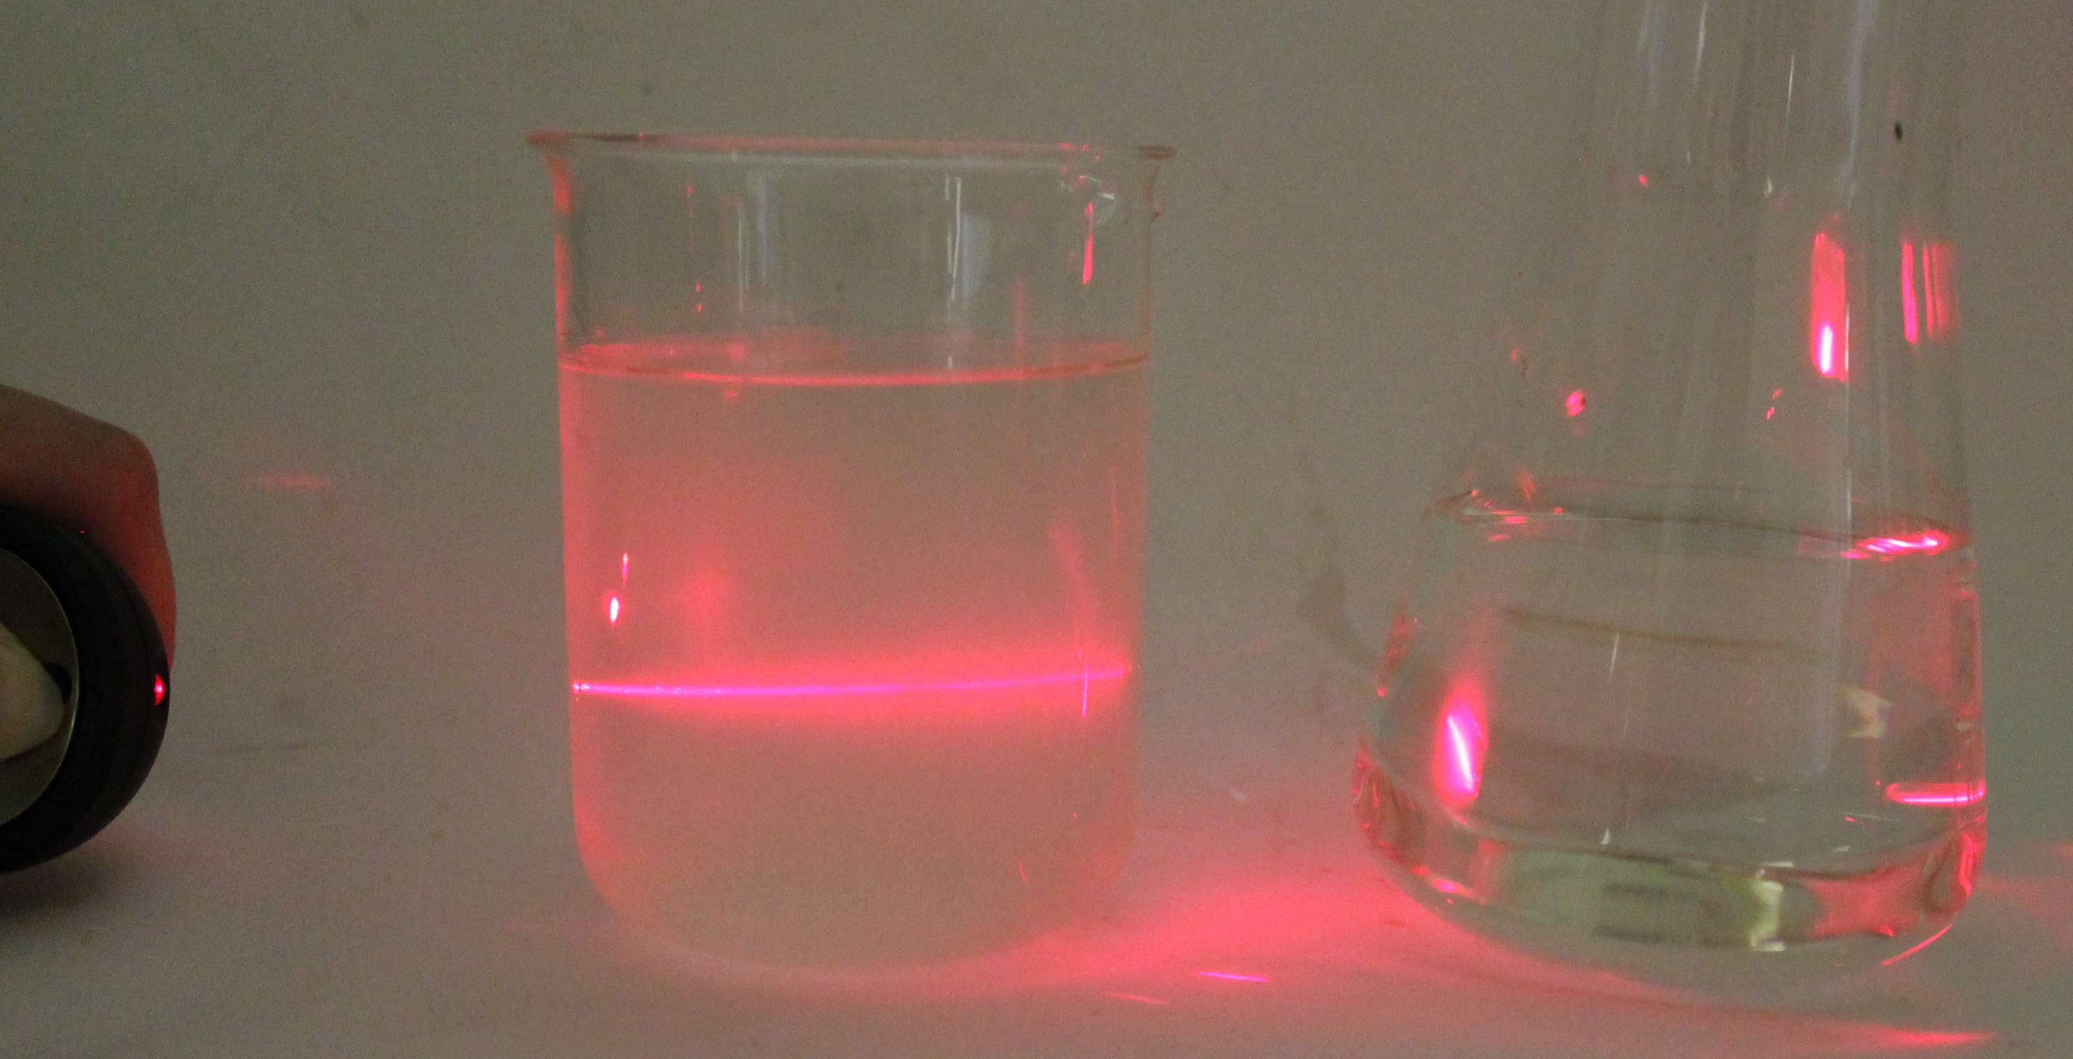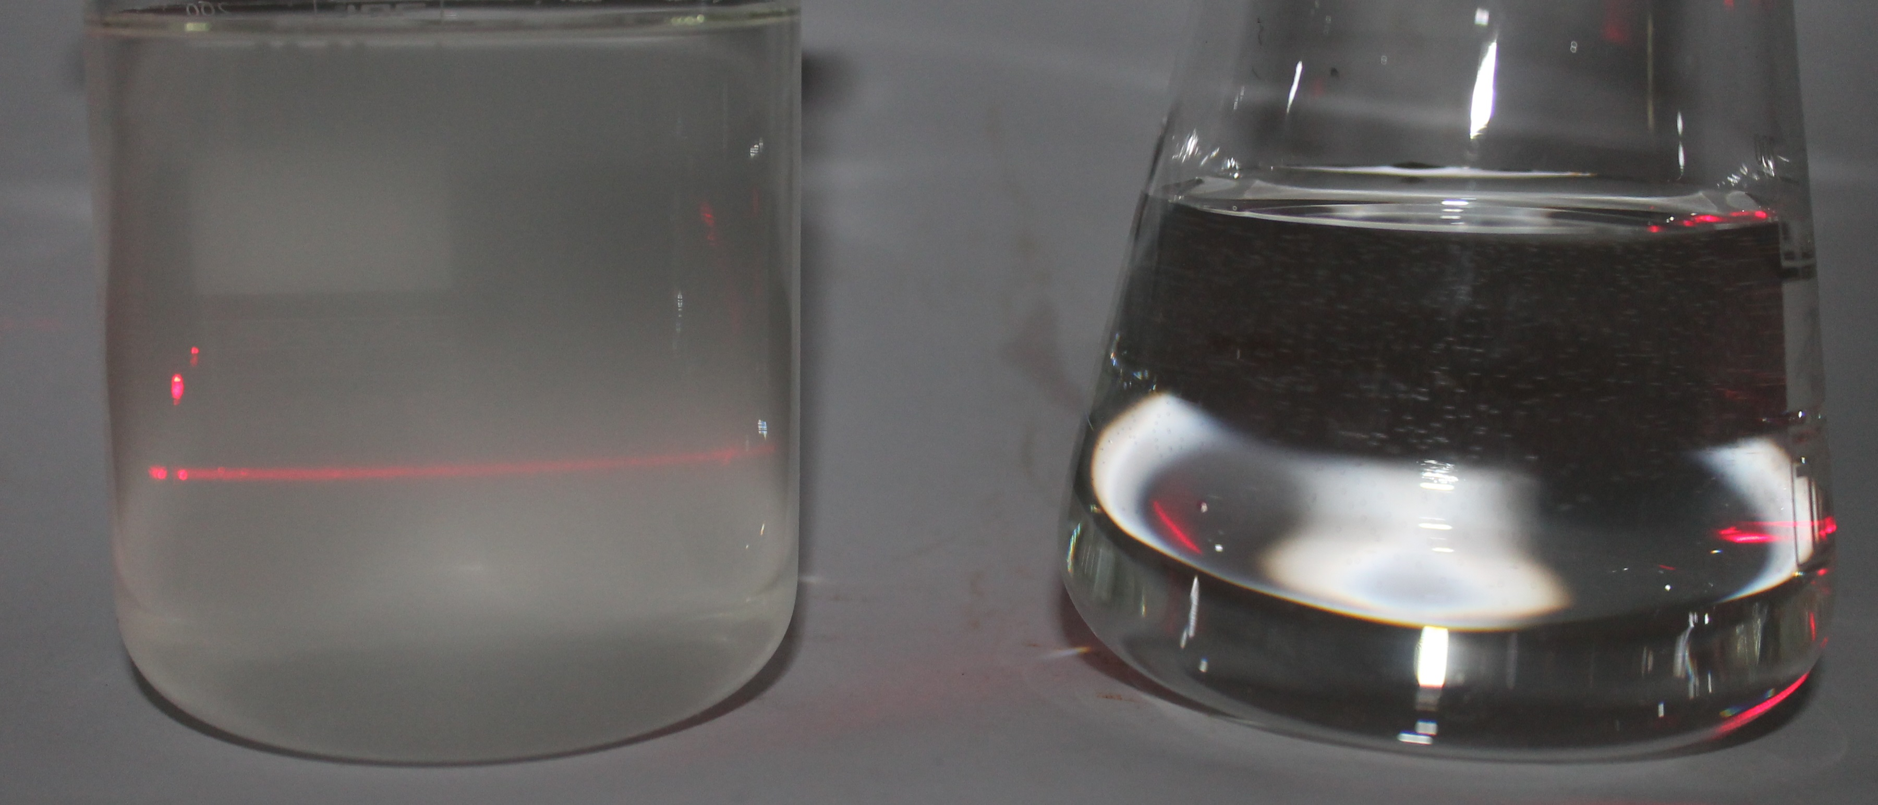
Abb. 4 - Lichtstrahl durch Seifenlösung (links) und Kochsalzlösung (rechts).
Deutung: In der Seifenlösung befinden sich im Gegensatz zur Kochsalzlösung Micellen, an denen das Laserlicht gestreut wird.
Entsorgung: Die Lösungen können im Abfluss entsorgt werden.
Literatur: [4] Uni Jena, http://www.nat-working.uni-jena.de/pdf/Thema_Seifen_%20Waschmittel.pdf (Zuletzt abgerufen am 09.08.2013 um 11:03 Uhr).

V 5 – Reaktionen von Seifen mit Säuren und Basen
Seifen reagieren mit Mg²⁺ - und Ca²⁺-Ionen in hartem Wasser zu schwerlöslichen Salzen. Dadurch bleibt ein Teil der Seife ungenutzt und zusätzlich hinterlassen sie auf Wäsche Grauschleier. Ein anderer Nachteil der Seifen ist, dass sie mit Wasser eine alkalische Lösung bilden, da die Fettsäure-Anionen mit Wasser zu OH⁻ - Ionen reagieren.
Dieser Versuch zeigt die Reaktionen von Seifenlösungen mit Säuren und Basen. Die SuS müssen also Vorwissen zur Säure- und Base-Chemie haben.

Gefahrenstoffe
Seifenlösung |  |  | keine |  |  | keine
Calciumchlorid |  |  | H: 319 |  |  | P: 305+351+338
Konz. Salzsäure |  |  | H: 314+335+290 |  |  | P:280+301+330+331+305+351+338
Konz. Natronlauge |  |  | H: 314+290 |  |  | P:280+301+330+331+305+351+338

Materialien: Reagenzglas, Pipette, Stopfen
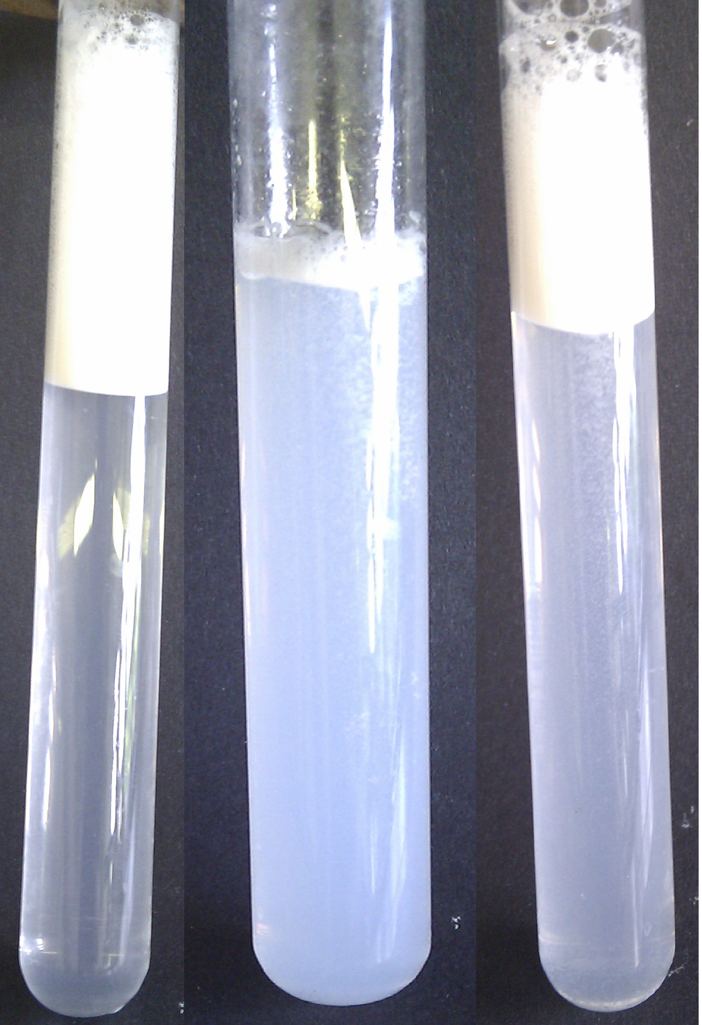
Chemikalien: Seifenlösung, Calciumchlorid, konz. Schwefelsäure, konz. Natronlauge
Durchführung: Zu der Seifenlösung werden einige tropfen konz. Salzsäure gegeben und geschüttelt. Danach wird konz. Natronlauge tropfenweise hinzugefügt und erneut geschüttelt.

Abb. 5 - Seifenlösung (links), mit HCl (mittig) und NaOH (rechts).

Beobachtung: Nach Salzsäure-Zugabe wird die Seifenlösung trüb und es entsteht kaum Schaum. Bei Zugabe von Natronlauge wird die Seifenlösung wieder klar und es entsteht wieder viel Schaum.
Deutung: Die Fettsäure-Anionen reagieren mit den Protonen der Salzsäure zur Fettsäure, wenn Salzsäure zur Seifenlösung gegeben werden. Wird anschließend Natronlauge hinzugefügt, reagiert die Fettsäure wieder zum Fettsäure-Anion:
C₁₇H₃₅COO⁻_{(aq)} + H⁺_{(aq)} + Cl⁻_{(aq)} → C₁₇H₃₅COOH_{(s)} + Cl⁻_{(aq)}
C₁₇H₃₅COOH_{(s)} + OH⁻_{(aq)} → C₁₇H₃₅COO⁻_{(aq)} + H₂O_{(l)}
Die Fettsäure ist schwerlöslich, so dass die Lösung trüb wird. Außerdem trägt sie nicht zur Verringerung der Oberflächenspannung bei, so dass die Schaumbildung reduziert ist.
Entsorgung: Die Lösung können im Säure-Base-Behälter entsorgt werden.
Literatur: [5] D. Wiechoczek, Prof. Blumes Bildungsserver für Chemie http://www.chemieunterricht.de/dc2/haus/v086.htm, 12.06.2010 (Zuletzt abgerufen am 09.08.2013 um 11:30Uhr).

V 6 – Nachweis von kationischen Tensiden in Weichspülern
In diesem Versuch wird ein Baumwollstück mit Weichspüler behandelt und anschließend mit Bromthymolblau gefärbt. Dieser Vorgang funktioniert nur aufgrund der kationischen Tenside im Weichspüler.
SuS müssen wissen, was kationische Tenside sind und wie die Strukturformel von Bromtymolblau aussieht.

Gefahrenstoffe
Weichpüler |  |  | keine |  |  | keine
Bromthymolblau (w = 0,04 %) |  |  | keine |  |  | keine

Materialien: 2 Bechergläser, 2 Baumwollstücke, Teelöffel, Rührstab
Chemikalien: Weichspüler, Bromthymolblau (w = 0,04 %)
Durchführung: Ein Becherglas wird halb voll mit Wasser gefüllt und ein Teelöffel Weichspüler wird hinzugefügt. Darin wird ein Baumwollstück einige Minuten lang gerührt. Danach wird es in Bromtymolblau-Lösung gelegt und dort ebenfalls einige Minuten gerührt. Schließlich wird es unter fließendem Wasser gewaschen.
Der gleiche Vorgang wird mit einem Baumwolltuch wiederholt, das zu Beginn nicht mit Weichspüler behandelt wurde.
Beobachtung: Das behandelte Baumwolltuch färbt sich blau. Das unbehandelte zunächst auch. Nach dem Abspülen unter fließendem Wasser ist es allerdings wieder weiß - wie vorher.
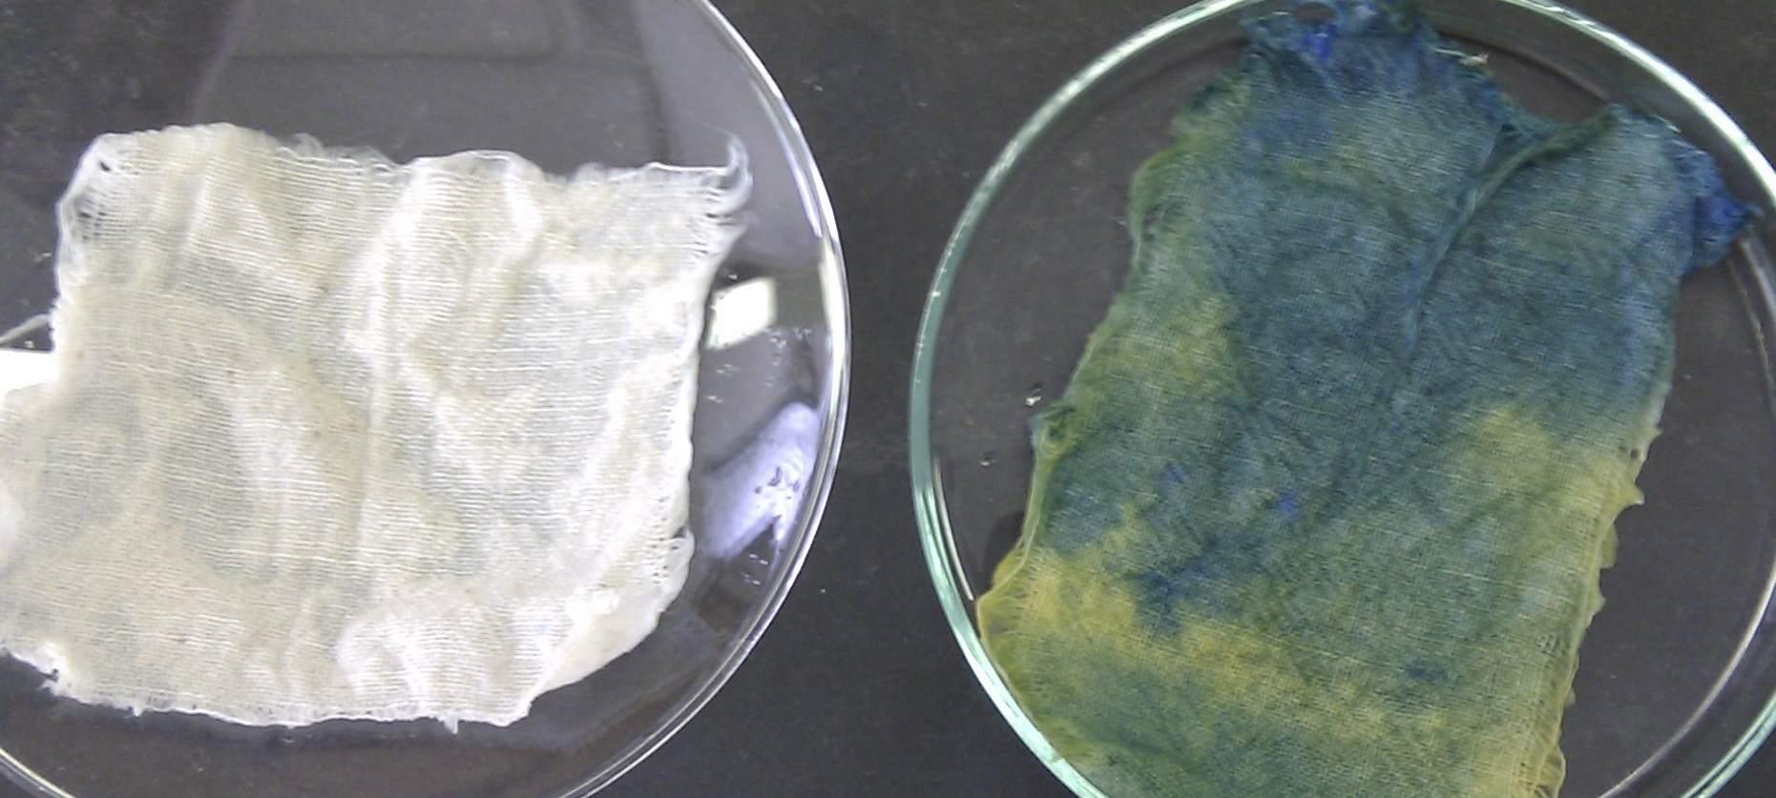
Abb. 6 - unbehandeltes Baumwollstück (links) und mit Weichspüler behalndeltes (rechts).
Deutung: Im Weichspüler sind kationische Tenside enthalten, die sich an die meist negativ geladenen Fasern des Baumwollstücks anlagern. Dadurch bleibt das negativ geladene Bromthymolblau ebenfalls am Baumwollstück haften. Bei dem unbehandelten Baumwollstück wird das negative Bromthymolblau von der negativen Faser abgestoßen.
Entsorgung: Die Lösungen können im Abfluss entsorgt und die Baumwollstücke im Haushaltsmüll entsorgt werden.
Literatur: [6] H. Schmidkunz, W. Rentzsch, Chemische Freihandversuche-Band 2, Aulis Verlag, 2011, S. 374.
Die Baumwollstücke müssen gewaschen sein, damit der Versuch funktioniert.

V 7 – Nachweis von Ionenaustauschern als Wasserenthärter
Wasserenthärter in Waschmitteln sind notwendig, weil Tenside mit den Mg²⁺ und Ca²⁺-Ionen in hartem Wasser schwerlösliche Salze bilden, die zu Grauschleiern in der Wäsche und hohem Waschmittelverbrauch führen.
Früher wurden dazu Phosphate benutzt, die mit den genannten Kationen einen löslichen Komplex bilden. Phosphate sind umweltschädlich, weil sie in Gewässern zur Eutrophierung beitragen.
Aus diesem Grund werden heute Zeolithe eingesetzt. Diese tauschen die Mg²⁺- und Ca²⁺- Ionen gegen andere aus. Sie binden die Mg²⁺- und Ca²⁺-Ionen, so dass diese nicht mehr mit den Tensiden reagieren können.
In diesem Versuch wird gezeigt, dass Ionenaustauscher in Waschmitteln vorhanden sind.
SuS müssen die Struktur und die Wirkung von Zeolithen kennen. Außerdem muss ihnen als Nachweise von Eisen-Ionen das rote Blutlaugensalz bekannt sein.

Gefahrenstoffe
Waschmittel-Lsg. |  |  | keine |  |  | keine
Kaliumthiocyanat-Lsg. (w=2%) |  |  | H: 332+312+302+412 |  |  | P: 273+302+352
Eisen(III)-chlorid-Lsg.(w=0,1%) |  |  | H: 302+315+318 |  |  | P: 280+302+352+305+351+338

Materialien: Reagenzglas, Pipette, Spatel
Chemikalien: Waschmittel-Lsg., Kaliumthiocyanat-Lsg. (w=2%), Eisen(III)-chlorid-Lsg.(w=0,1%)
Durchführung: Es werden 2 mL Eisen(III)-chlorid-Lsg. in ein Reagenzglas gegeben und dazu 1-2 Tropfen Kaliumthiocyanat-Lsg.. Danach wird tropfenweise Waschmittel-Lsg. hinzugegeben.
Beobachtung: Nachdem Eisen(III)-chlorid-Lsg. und Kaliumthiocyanat-Lsg. zueinander gegeben wurden, färbt sich die Lösung rot. Nach Waschmittel-Lsg.-Zugabe entfärbt sich die Lösung.
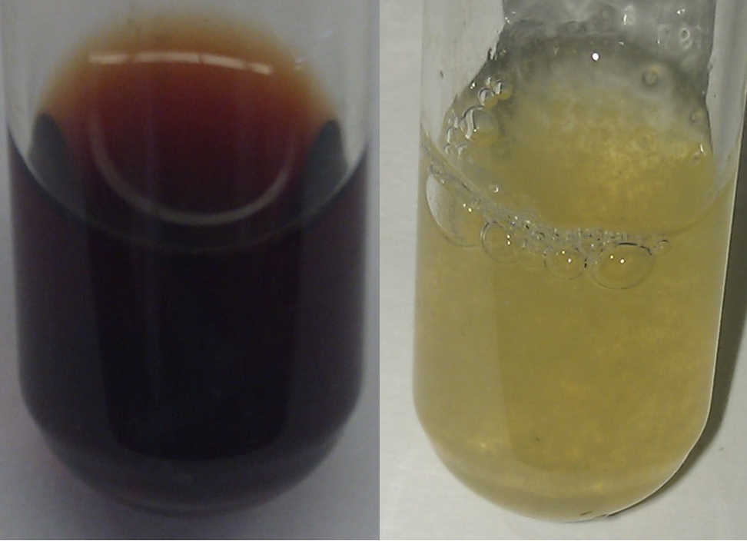
Abb. 7 - rotes Blutlaugensalz (links) mit Waschmittel-Lsg. (rechts).
Deutung: Wenn Kaliumthiocyanat-Lsg. zu Eisen(III)-chlorid-Lsg. gegeben wird, entsteht der Eisenthiocyanat-Komplex, der die Lösung rot färbt.
Im Waschmittel befinden sich Zeolithe und die Eisen(III)-Ionen werden gegen die Natrium-Ionen im Zeolithe ausgetauscht. Deshalb wird der Eisenthiocyanat-Komplex zerstört.
Entsorgung: Die Lösung kann im Abfluss entsorgt werden.
Literatur: [7] Uni Jena, http://www.nat-working.uni-jena.de/pdf/Thema_Seifen_%20Waschmittel.pdf (Zuletzt abgerufen am 09.08.2013 um 11:03 Uhr).

V 8 – Nachweis von optischen Aufhellern
Waschmitteln werden Stoffe zugesetzt, die das UV-Licht der Sonne absorbieren und die Wäsche auf diese Weise zum Leuchten bringen.
Die SuS wissen, was unter Lichtabsorption verstanden wird.

Gefahrenstoffe
Waschmittel-Lsg. |  |  | keine |  |  | keine

Materialien: Becherglas, Taschentücher.
Chemikalien: Waschmittel-Lsg.
Durchführung: Ein Taschentuch wird in ein Becherglas mit Waschmittel-Lsg. getaucht. Anschließend wird es aus der Lösung geholt und getrocknet. Das getrocknete Taschentuch sowie ein Vergleichstaschentuch wird mit einer UV-Lampe bestrahlt.
Beobachtung: Das behandelte Waschmittel strahlt blaues Licht ab, das Vergleichstaschentuch nicht.
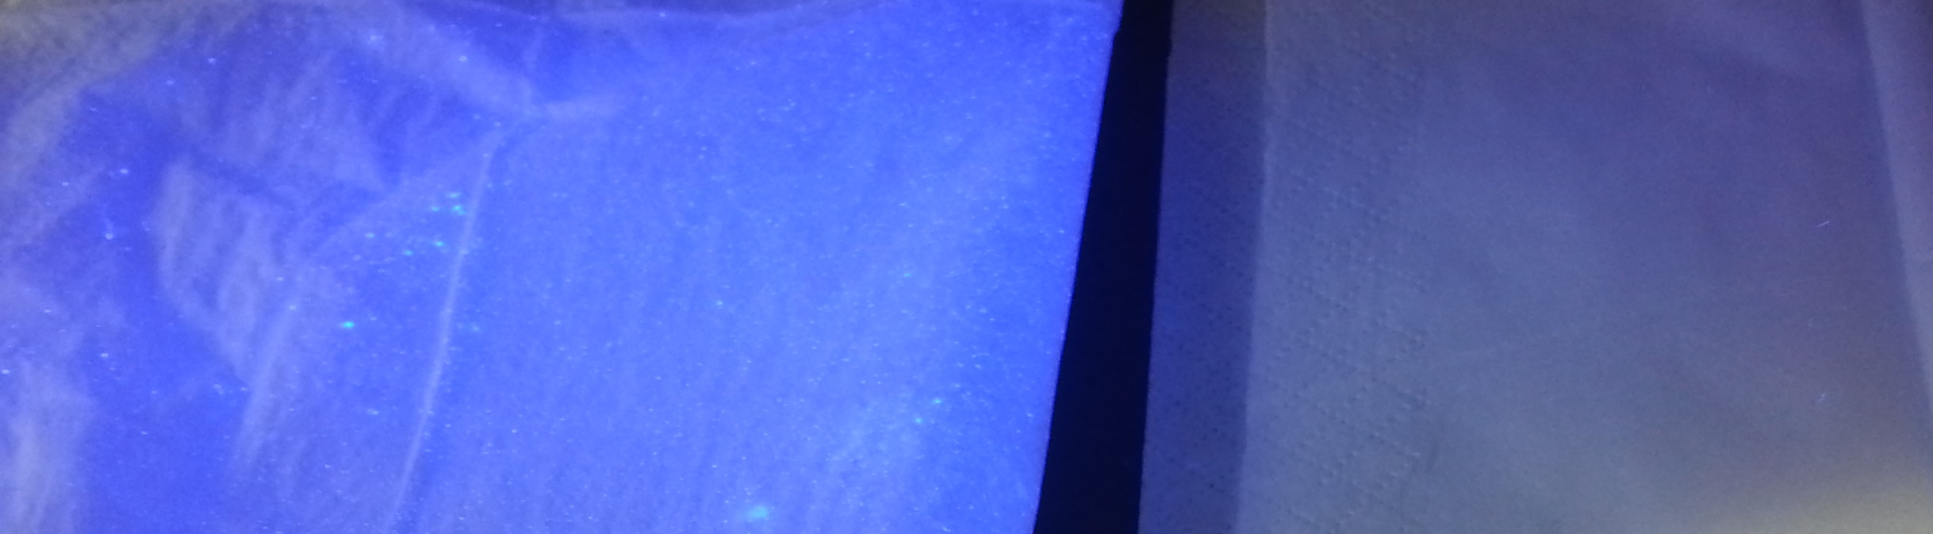
Abb. 8 - Behandeltes Taschentuch (links) und unbehandeltes (rechts) unter der UV-Lampe.
Deutung: Optische Aufheller in Waschmitteln absorbieren UV-Licht, das wieder emittiert wird.
Entsorgung: Die Taschentücher können im Haushaltsmüll entsorgt werden und die Waschmittellösung im Abfluss.
Literatur: [8] H. Schmidkunz, W. Rentzsch, Chemische Freihandversuche-Band 2, Aulis Verlag, 2011, S. 375.

V 9 – Wirkung von Entfärbern
Der Versuch zeigt, wie Entfärber in Waschmitteln wirken.
Die SuS müssen den erweiterten Redoxbegriff kennen.

Gefahrenstoffe
Wasser |  |  | keine |  |  | keine
Tinte |  |  | keine |  |  | keine
Natriumdithionit |  |  | H: 251+302 |  |  | P: 370+378

Materialien: Reagenzglas, Spatel
Chemikalien: Wasser, Tinte, Natriumdithionit
Durchführung: In ein Reagenzglas werden 4 mL dest. Wasser gegeben sowie einige Tropfen Tinte. Danach wird eine Spatelspitze Natriumdithionit hinzugegeben.
Beobachtung: Durch die Tinte wird das Wasser blau. Nach Zugabe von Natriumdithionit entfärbt sich die Lösung sofort.
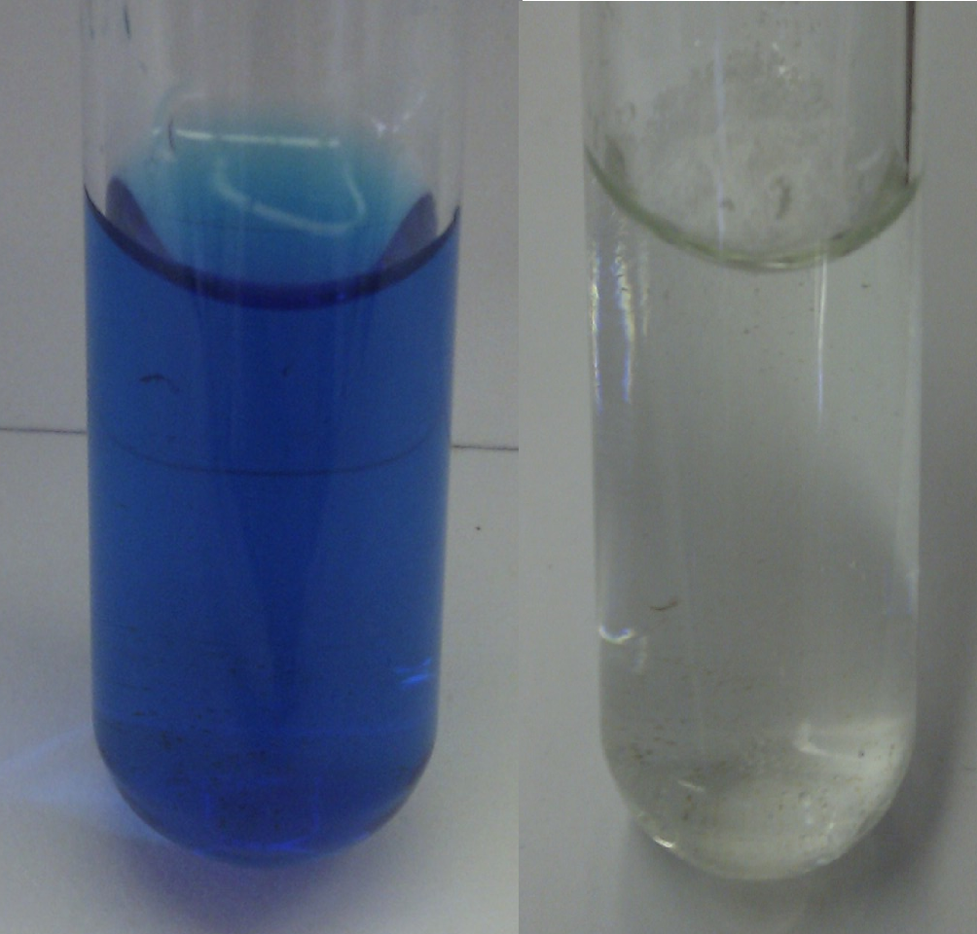
Abb. 9 - Wasser mit Tinte (links) und Wasser mit Tinte und Natriumdithionit.
Deutung: Das Dithionit wirkt als Reduktionsmittel und reduziert den Farbstoff der Tinte zu reduzierten Form des Farbstoffs, der farblos ist.
S₂O₄²⁻ → 2 SO₂ + 2 e⁻
Tinte (blau) + 2 e⁻ → Tinte (farblos)
Entsorgung: Die Lösung wird im Behälter für anorganische Abfälle entsorgt.
Literatur: [9] D. Wiechoczek, Prof. Blumes Bildungsserver für Chemie http://www.chemieunterricht.de/dc2/haus/v007.htm, 08.06.1998 (Zuletzt abgerufen am 09.08.2013 um 11:30Uhr).

Name: | Thema: Tenside | Datum:

Arbeitsblatt – Tenside

Aufgabe 1:
Nennen Sie drei Eigenschaften von Tensiden, die für ihre industrielle Anwendung relevant sind.
_____________________________________________________________________________________________________________
_______________________________________________________________________________________________________

Aufgabe 2:
Beschreiben und erklären Sie ein Experiment, das das Dispergiervermögen von Tensiden zeigt.
_______________________________________________________________________________________________________________
_______________________________________________________________________________________________________________
_______________________________________________________________________________________________________________
_______________________________________________________________________________________________________________

Aufgabe 3:
Beurteilen Sie die gesellschaftliche Relevanz der Tenside.
_______________________________________________________________________________________________________________
_______________________________________________________________________________________________________________
_______________________________________________________________________________________________________________
_______________________________________________________________________________________________________________

Reflexion des Arbeitsblattes
Das Arbeitsblatt festigt bei den SuS relevante Eigenschaften von Tensiden. Die Lernziele des Arbeitsblattes sind:
Die SuS beschreiben relevante Eigenschaften von Tensiden.
Die SuS erklären die gesellschaftliche Relevanz von Tensiden.
Das erste Ziel wird vor allem in Aufgabe 1 und 2 angestrebt, das andere in Aufgabe 3.

Erwartungshorizont (Kerncurriculum)
Im Kerncurriculum werden Tenside nicht genannt. Einzig im Kompetenzbereich Bewertung lässt sich ein Lernziel finden, das sich auf Tenside beziehen kann.
Bewertung: Die SuS "erkennen und beschreiben die gesellschaftliche Relevanz und Bedeutung von Stoffen in ihrer Lebenswelt." (Aufgabe 3)
Die Aufgabe 1 ist dem Anforderungsbereich 1 zuzuordnen, die zweite dem Anforderungsbereich 2 oder 3 und die dritte dem Anforderungsbereich 3.

Erwartungshorizont (inhaltlich)
Aufgabe 1:
Verringerung der Oberflächenspannung, Emulgiervermögen, Dispergiervermögen
Aufgabe 2:
siehe V2 - Dispergiervermögen von Tensiden
Aufgabe 3:
Tenside haben eine hohe gesellschaftliche Relevanz. Sie sind Bestandteile von Wasch- und Reinigungsmitteln, von Kosmetikartikeln und sogar Nahrungsmitteln. Ohne Tenside wäre Wäschewaschen undenkbar, ebenso wie duschen und Haare waschen. Auch Hautcreme würde der Gesellschaft nicht in der uns bekannten Form zur Verfügung stehen. Jeder Mensch hat jeden Tag mit Produkten zu tun, in denen Tenside enthalten sind und eine wichtige Rolle spielen.

Niedersächsisches Kultusministerium, http://db2.nibis.de/1db/cuvo/datei/kc_chemie_go_i_2009.pdf S.18-20, 2009 (Zuletzt abgerufen am 28.07.2013 um 19:43 Uhr).
Niedersächsisches Kultusministerium, http://db2.nibis.de/1db/cuvo/datei/kc_chemie_go_i_2009.pdf S.18-20, 2009 (Zuletzt abgerufen am 28.07.2013 um 19:43 Uhr).

